الجمهورية الجزائرية الديمقراطية الشعبية
وزارة التربية الوطنية مديرية التربية لولاية المدية
الاختبار الأول في مادة العلوم الفيزيائية و التكنولوجيا
الإثنين 02 ديسمبر 2024 المدة: ساعـــــة ونصف .
متوسطة عبد الحميد ابن باديس -تمزقيدة. السنة الثانية متوســــط.

التمرين الأول:( 07 نقاط)
وضعت عائشة 350g من الجليد في اناء مغلق وعرضته لأشعة الشمس لمدة زمنية, فبعد مدة لاحظت ان قطع الجليد انصهرت.
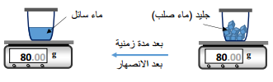

350
- حدد نوع التحول الحاصل مع عائشة مع تعليل إجابتك.
- لماذا وضعت عائشة الجليد في اناء مغلق؟
- بعد انصهار الجليد حدد كتلة الماء الناتج في هذه التجربة مع تبرير إجابتك.
ثم قامت صديقتها هاجر بتسخين 100g من الحديد و 45g من الكبريت فتحصلت على مادة جديدة لا تنجذب للمغناطيس.
- سم المادة الناتجة في هذا التحول و استنتج كتلتها.
- ما نوع هذا التحول الذي حدث مع هاجر؟
التمرين الثاني: (05 نقاط)
بغرض دراسة تأثير التدخين على صحة جسم الإنسان . تهدف التجربة الموضحة في الشكل التالي للكشف عن بعض نواتج إشعال سيجارة حيث ظهرت قطرات مائية على جدار الإناء المستعمل و انطلق غاز يعكر رائق الكلس.
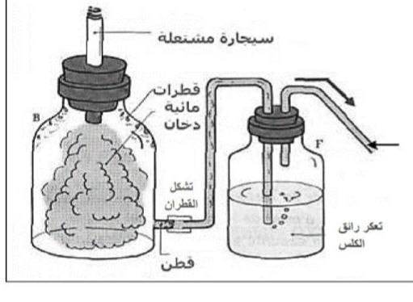
- ما نوع التحول الحاصل ؟ . علل
- ما هو الغاز المنطلق في هذه التجربة ؟ اكتب
صيغته الكيميائية.
- هل تعتقد أن هذه المواد آمنة على صحة الإنسان ؟
و اذكر بعض مخاطر التدخين.

الوضعية الادماجية: (08 نقاط)
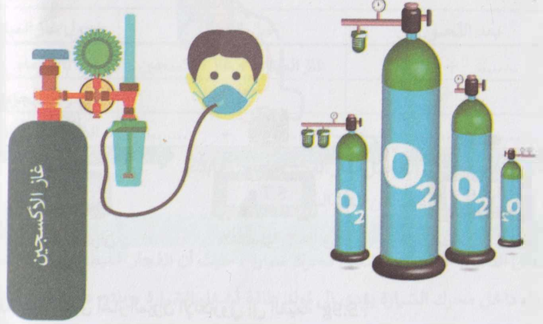
تحتاج المستشفيات الجزائرية غاز الاكسجين لمساعدة في شفاء و
الرعاية الصحية للمرضى, لكن حدث نقص فادح في هذا الغاز خلال
جائحة كورونا لكثرة الطلب عليه.

بحث إسحاق الذي يدرس السنة الثانية متوسط عن كيفية انتاج هذا النوع من الغازات فعلم من استاذه انه يمكن الحصول على غاز ثنائي الأكسجين بعملية التحليل الكهربائي للماء كما هو مبين في الوثيقة التالية .
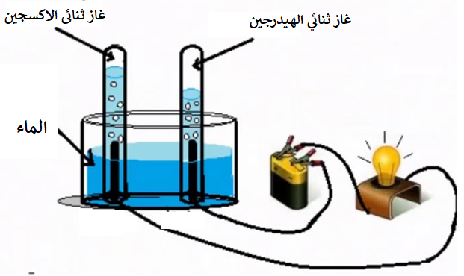
- ما نوع التحول الحاصل؟ علل اجابتك.
- عبر عن التحليل الكهربائي للماء مستعينا بالجدول التالي:
بعد التحول | قبل التحول
......................+..................... | .............. | تعبير عن التحول بالاسماء
 |  | النموذج الجزيئي
.....................+..................... | ........ | الصيغ الكيميائية

- اذكر أهمية غاز الاكسجين للإنسان و في الطبيعة للنباتات.

الاجابة النموذجية لموضوع اختبار الفصل الاول في مادة العلوم الفيزيائية والتكنولوجيا.
عناصر الاجابة | العلامة
 | مجزأة | المجموع
التمرين الأول: (7 نقاط)  - التحول الحاصل هو تحول فيزيائي لأنه لم تظهر مواد جديدة و نستطيع ارجاع هذه المواد لحالتها الاصلية.  - وضعت عائشة الجليد في اناء مغلق لتحقيق مبدأ انحفاظ الكتلة.  - كتلة الجليد 350g لأنه في التحول الفيزيائي تبقى الكتلة محفوظة.  - تسمى كبريت الحديد  كتلة المادة الناتجة هي m=100+45=145g  - تحول كيميائي | 1+1  1  1+0.5  1  0.5+1 | 2  1  1.5  2.5  1
التمرين الثاني (5 نقاط):  - تحول كيميائي لظهور (مواد جديدة هي الماء وانطلاق غاز) ولايمكن ان نرجع هذه المواد لحالتها الاصلية.  - الغاز المنطلق هو ثنائي أكسيد الكربون.  صيغته الكيميائية: CO₂  - تشكل هذه المواد خطر على صحة الانسان منها:  الإصابة بأمراض الرئة و السرطان.  الإدمان.  ملوث للبيئة.  تسوس الاسنان  تبذير الأموال الخ......  ذكر خطرين على الاقل | 1+1  1  1  0.5  0.5 | 2  2  1
الوضعية الادماجية: (8 نقاط)
- تحول كيميائي لظهور مواد جديدة (غاز الهيدروجين و غاز الاكسجين) و لا يمكن ارجاعها لحالتها الاصلية.

- التحليل الكهربائي للماء:
بعد التحول | قبل التحول
غاز الاكسجين+ غاز الهيدروجين | الماء | تعبير عن التحول بالاسماء
 |  | النموذج الجزيئي
H_{2(g)} + O_{2(g)} | H₂O_{(l)} | الصيغ الكيميائية

- غاز الاكسجين مهم لعملية التنفس لكائنات الحية.
مهم فعملية انتاج اليخضور لنباتات.
مهم في عملية احتراق النباتات.

شبكة تقويم الوضعية الإدماجية.
المعايير | السؤال | المؤشرات | العلامة
 |  |  | المجزأة | المجموع
الوجاهة | س1  س2  س3 | - ذكر نوع التحول  - تعبير عن التحول في الجدول  - ذكر أهمية الاكسجين | 0.25  0.5  0.25 | 1
الاستعمال السليم لأدوات المادة | س1  س2  س3 | - تحول كيميائي مع التعليل.  - تعبير عن التحول الكيميائي ب:  حرفيا  بالنموذج المتراص  بالصيغ الكيميائية مع ذكر الحالة الفيزيائية  -ذكر أهميتن لغاز الأكسجين | 0.75+0.5  0.75  0.75  0.75+0.5  0.5+0.5 | 5
انسجام الاجابة | كل  الأسئلة | - التسلسل المنطقي للأفكار.  - التعبير بلغة علمية سليمة. | 0.5  0.5 | 1
الاتقان | كل  الأسئلة | - تنظيم الورقة وقلة التشطيبات.  - تنظيم الاجابة. | 0.5  0.5 | 1

